Математический праздник «Математика – царица наук»

Провела:
учитель математики
Филиппова Н.А.

2008-2009 уч.год
Математика – царица наук.
Цели и задачи:
- способствовать воспитанию интереса к математике у детей;
- способствовать воспитанию навыков самостоятельности, а также взаимодействия с другими учащимися;
- корригировать мышление учащихся посредством выполнения различных конкурсных заданий праздника;
- способствовать формированию логического мышления у детей с нарушением интеллекта;
- стимулировать интерес к практическому применению знаний, полученных в школе.
Оборудование: карточки с заданиями на смекалку для разминки, макеты стручков для «Игры со стручками», карточки с числовыми ребусами, кроссворд, карточки с логическими задачами.
Ход игры.
I. Организационный момент.
Добрый день, дорогие друзья! Сегодня у нас с вами праздник, посвященный Математике – царице всех наук. Математика – очень важная наука. Без нее не обходится ни один человек независимо от возраста и профессии.
Чтоб водить корабли, чтобы в небо взлететь,
Надо многое знать, надо много уметь!
И при этом, и при этом, вы заметьте-ка,
Очень важная наука – арифметика!

Почему корабли не садятся на мель,
А по курсу идут сквозь туман и метель?
Потому что, потому что, вы заметьте-ка,
Капитанам помогает арифметика!

Чтоб врачом, моряком или летчиком стать,
Надо прежде всего арифметику знать!
И на свете нет профессии, вы заметьте-ка,
Где бы нам не пригодилась арифметика!
Без математики не обходится ни один урок в школе. Например, на уроке русского языка вы считаете, сколько слогов в словах, сколько звуков и букв в словах, сколько слов в предложении и т.д. На уроке физкультуры, вы выполняете разминку под счет «раз, два, три, четыре». На уроке труда строите чертежи выкроек, используя числа-размеры. На уроке СБО при приготовлении блюд используете определенное количество продуктов, например, 3 яйца, 200 г муки и т.д. На уроках природоведения, говоря об определенных изменениях в природе, вы используете понятия «3 зимних месяца, 3 весенних месяца и т.д.». Это говорит о том, что все уроки связаны с математикой невидимой лентой.
Итак, приглашаем мальчишек и девчонок на веселый праздник. Не забудьте взять с собой быстроту, находчивость, смекалку!

II. Представление команд.
Команда «Пять с плюсом».
Капитан. Мы команда …
Все. «Пять с плюсом»!
Капитан. Учимся на …
Все. «Пять с плюсом»!
Капитан. Выступим на …
Все. «Пять с плюсом»!
Команда «Плюс и минус».
Минус и плюс вечно рядом стояли,
Так мы и нашу команду назвали.
Если друзей наших вместе сложить,
Нам дружба поможет всех победить!

III. Разминка.
Команды получают по 1 баллу за верный ответ.
1. Двое ребят шли в кино и встретили по дороге еще 3 друзей. Сколько ребят шли в кино? (Двое.)
2. Назовите 5 дней подряд, не используя названия дней недели и числа. (Позавчера, вчера, сегодня, завтра, послезавтра.)
3. Сколько лет рыбачил старик из «Сказки о рыбаке и рыбке» А.С.Пушкина до того, как он поймал золотую рыбку? («Ровно тридцать лет и три года», то есть 33 года.)
4. Сколько раз ходил старик к морю в «Сказке о рыбаке и рыбке» А.С.Пушкина, чтобы рыбка выполнила желания старухи? (Пять раз.)
5. Стоит в поле дуб. На дубе 3 ветки. На каждой ветке по 3 яблока. Сколько всего яблок? (Нисколько, так как на дубе яблоки не растут.)
6. На грядке сидят 6 воробьев, к ним прилетели еще 5. Кот подкрался и схватил одного. Сколько воробьев осталось на грядке? (Нисколько, так как остальные воробьи улетели.)

IV. Основная часть.
1. Конкурс «Числовые ребусы»
За каждый разгаданный ребус команде дается 1 балл.

100 лица ак 3 са р 1 на
(Столица.) (Актриса.) (Родина.)

Сви 100 к ви 3 на с 3 жи
( Свисток.) (Витрина.) (Стрижи.)

5 ница 7 я ли 100 к
(Пятница.) (Семья.) (Листок.)
100 г 100 л 100 п
(Стог.) (Стол.) (Стоп.)

2. Игра в стручки.
(за каждый разгаданный пример – 2 балла)
Во времена царя Гороха
Под смех и шутки скомороха
Царь, на нос нацепив очки,
Играл с царицею в стручки.
Ты знаешь, как они играли?
Я сообщаю все детали!
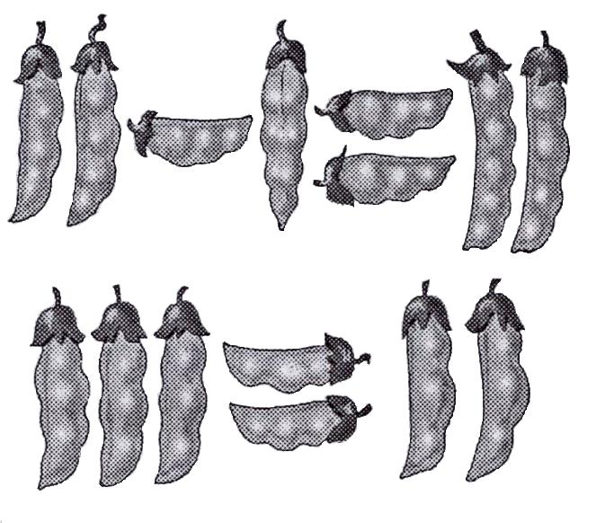
Довольно простые примеры. Эти царь с царицей были не очень сильны в математике. Переложите в каждом примере один стручок – и примеры будут правильные.
Примеры царя:

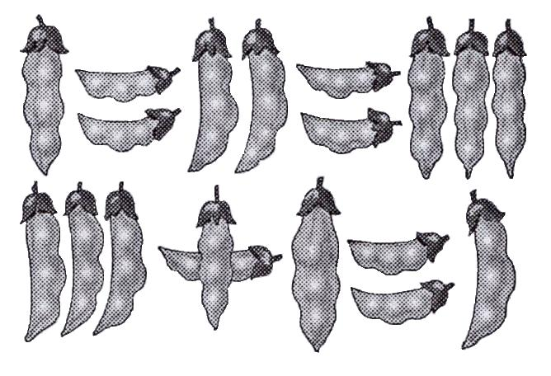
Примеры царицы:

Ответы: I + I = II , II – I = I (ответы на примеры царя)
I + II = III , III – II = I ( ответы на примеры царицы)

3. Конкурс «Реши кроссворд»
3 балла дается той команде, которая решила кроссворд раньше и 4 балла - той, которая решила правильно
1
2
3
4

По горизонтали:
2. На руке и на стене
И на башне в вышине
Ходят с боем и без боя,
Всем нужны, и нам с тобою.
3. Двенадцать братьев
Друг за другом ходят,
Друг друга не обходят.
4. Что за птицы прилетают –
По семерке в каждой стае,
Друг за дружкою летят,
Не торопятся назад?
По вертикали:
1. Годовой кусточек
Каждый день роняет листочек.
Год пройдет –
Весь опадет.
Ответы:
По горизонтали:
2. Часы. 3. Месяцы. 4. Дни.
По вертикали: 1. Календарь.

4. Конкурс «Логические задачи»
За каждую разгаданную задачу дается 2 балла
Выбрать нужный ответ к каждому из предметов. Объяснить свой выбор.
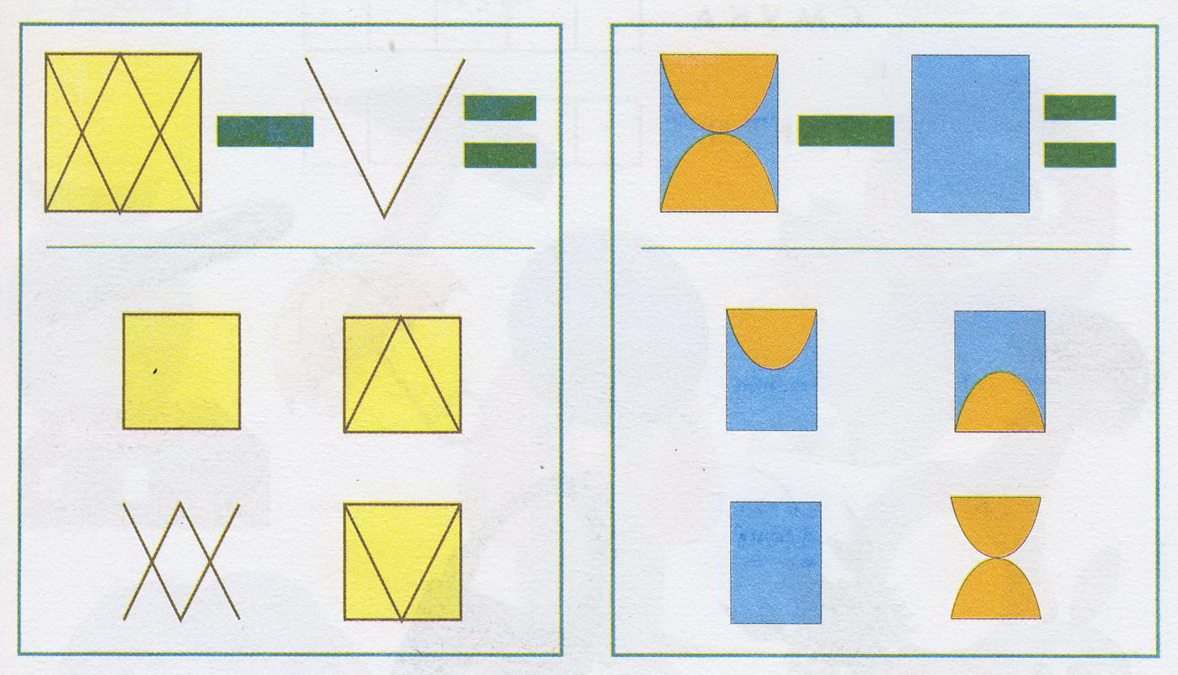
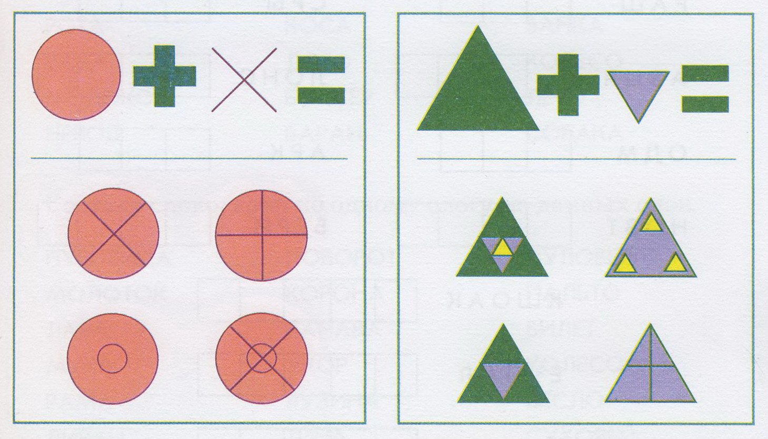
5. Конкурс «Загадочный»
За каждую разгаданную загадку дается 1 балл
1. По десятку на шесточке
Сели умные кружочки
И считают громко вслух,
Только слышно: стук да стук!
(Счеты.)
2. Восемь ног, как восемь рук,
Вышивают шелком круг.
Мастер в шелке знает толк.
Покупайте, мухи, шелк!
(Паук.)
3. Пять ступенек – лесенка,
На ступеньках – песенка. (Ноты.)
4. Сговорились две ноги
Делать дуги и круги.
(Циркуль.)
5. Кто в году четыре раза переодевается?
(Земля.)
6. Входишь в одну дверь,
А выходишь из трех:
Думаешь, что вышел,
А на самом деле – вошел.
(Рубашка.)

V. Подведение итогов.

Разминка
1. Двое ребят шли в кино и встретили по дороге еще 3 друзей. Сколько ребят шли в кино? (Двое.)

2. Назовите 5 дней подряд, не используя названия дней недели и числа. (Позавчера, вчера, сегодня, завтра, послезавтра.)

3. Сколько лет рыбачил старик из «Сказки о рыбаке и рыбке» А.С.Пушкина до того, как он поймал золотую рыбку? («Ровно тридцать лет и три года», то есть 33 года.)

4. Сколько раз ходил старик к морю в «Сказке о рыбаке и рыбке» А.С.Пушкина, чтобы рыбка выполнила желания старухи? (Пять раз.)

5. Стоит в поле дуб. На дубе 3 ветки. На каждой ветке по 3 яблока. Сколько всего яблок? (Нисколько, так как на дубе яблоки не растут.)

6. На грядке сидят 6 воробьев, к ним прилетели еще 5. Кот подкрался и схватил одного. Сколько воробьев осталось на грядке? (Нисколько, так как остальные воробьи улетели.)

Математический кроссворд

1
2
3
4

По горизонтали:
2. На руке и на стене
И на башне в вышине
Ходят с боем и без боя,
Всем нужны, и нам с тобою.
3. Двенадцать братьев
Друг за другом ходят,
Друг друга не обходят.
4. Что за птицы прилетают –
По семерке в каждой стае,
Друг за дружкою летят,
Не торопятся назад?
По вертикали:
1. Годовой кусточек
Каждый день роняет листочек.
Год пройдет –
Весь опадет.

Загадки
1. По десятку на шесточке
Сели умные кружочки
И считают громко вслух,
Только слышно: стук да стук! (Счеты.)

2. Восемь ног, как восемь рук,
Вышивают шелком круг.
Мастер в шелке знает толк.
Покупайте, мухи, шелк! (Паук.)

3. Пять ступенек – лесенка,
На ступеньках – песенка. (Ноты.)

4. Сговорились две ноги
Делать дуги и круги. (Циркуль.)

5. Кто в году четыре раза переодевается? (Земля.)

6. Входишь в одну дверь,
А выходишь из трех:
Думаешь, что вышел,
А на самом деле – вошел. (Рубашка.)

